LANZAMIENTO DEL CONCURSO PARA CONSTRUCCIÓN DEL VIADUCTO SUR DE GUAYAQUIL Y EL QUINTO PUENTE
Guayaquil, octubre 04 / 2018
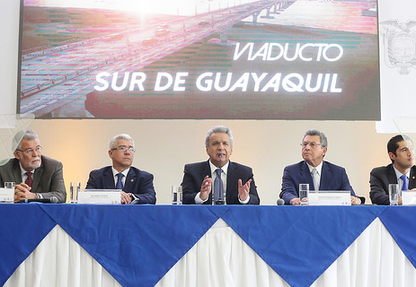
Mucha razón (te asiste), sin duda alguna, estimado Enrique (Pita, presidente de la Cámara de Construcción de Guayaquil).
Todos quienes producen en beneficio del Ecuador. Todos quienes generan producción, inversión, empleo, bienestar para los ciudadanos, son definitivamente aliados indispensables para caminar en el sendero del desarrollo.
(VOCATIVOS)
Queridas amigas y amigos:
Si ustedes recuerdan, en las Fiestas Julianas anteriores manifesté que había la decisión y la voluntad del gobierno, de apoyar e impulsar el proyecto del Viaducto Sur, una obra que ha sido esperada casi una década por el querido pueblo guayaquileño.
Hoy, en las vísperas de las fiestas del 9 de Octubre, quiero informarles que hemos abierto el concurso para construir esta gran obra, de inmenso beneficio para la ciudad.
Y no solo para la ciudad. Todo lo que beneficia a Guayaquil, definitivamente beneficia al país. No olvidemos que ésta es la capital económica del Ecuador.
La convocatoria al concurso estará vigente durante 4 meses. Y está abierta a empresas nacionales y extranjeras.
Para la construcción y mantenimiento del viaducto, la inversión es de casi 1.200 millones de dólares. Y será concesionado a 40 años bajo la modalidad conocida como “delegación”.
En ese tiempo el viaducto dejará al fisco grandes recursos. Pero sobre todo, grandes beneficios sociales porque generará 5.700 empleos directos y por lo menos 8.000 indirectos.
La vía tiene 44 kilómetros, que incluyen 4 tramos y un puente de 3.4 kilómetros, el puente más largo que se ha hecho en Ecuador.
Con esta obra mejorará sustancialmente la conectividad entre el Puerto Marítimo y la zona sur de Guayaquil. Además, aumentará la competitividad de los puertos, la productividad y el comercio exterior. En definitiva, todos nos beneficiamos.
Además, disminuirá el tiempo de viaje en alrededor de 50 minutos, descongestionando varias vías rurales y urbanas, como por ejemplo la perimetral.
Los vehículos pesados ya no tendrán que entrar a la ciudad, sino que llegarán directamente al puerto. Al mejorar la circulación, se reduce también el riesgo de accidentes.
Esta obra es claro ejemplo de que el diálogo es el mejor mecanismo para acercarnos y entender a los demás, de dejar la vanidad, de creer que tenemos la verdad absoluta.
Esta obra es claro ejemplo del diálogo y del trabajo conjunto entre los sectores público y privado. Con los gobiernos locales, que son generadores de cambio, crecimiento y, por supuesto, generación de bienestar familiar.
Este fue uno de mis ofrecimientos de campaña. Luego lo anunciamos en las Fiestas Julianas. Y ahora lo oficializamos en las fiestas de nuestra querida Guayaquil. ¡Porque somos un gobierno que cumple!
Queridos hermanos guayaquileños, hacer realidad sus sueños siempre será para nosotros una fiesta.
Seguiremos construyendo obras para la Perla del Pacífico, para esta provincia y para el país entero.
Nuestra meta es que cada ecuatoriano, sin ninguna excepción, viva con dignidad, con sus necesidades satisfechas y sus derechos garantizados.
¡El Viaducto Sur de Guayaquil y el Quinto Puente, pronto serán una feliz realidad!
Muchísimas gracias.

LENÍN MORENO GARCÉS
Presidente Constitucional de la República del Ecuador

